**ACCIONES HIDE Y SHOW**

* Vamos a realizar una página en la que ocultaremos una capa y mostraremos una capa por tiempo.
* Las acciones Hide y Show tienen parámetros en la llamada que permiten modificar el tiempo que van a tardar en ocultarse o mostrarse los elementos.
* Ambos métodos, utilizan las cadenas *“slow”* y *“fast”* que representan una duración lenta o rápida (600 y 200 milisegundos, respectivamente). Aunque nosotros podemos poner los límites a nuestro antojo.
* Los límites de tiempo van expresados en milisegundos.
* Nos valdremos de una caja de texto para indicar el tiempo que tardaremos en mostrar el DIV de nuevo.

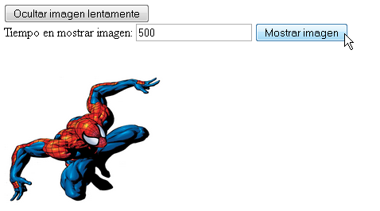

<html>

<head>

<script type**=**"text/javascript" src**=**"jquery-1.10.2.js"></script>

<script>

$(document).ready(**function()**{

$("#botonocultar").click(**function()**{

$("#capa").hide("slow");

});

$("#botonmostrar").click(**function()**{

**var** tiempo = $("#texttiempo").val();

tiempo = parseInt(tiempo);

$("#capa").show(tiempo);

});

});

</script>

</head>

<body>

<input type**=**"button" id**=**"botonocultar" value**=**"Ocultar imagen lentamente"/><br/>

Tiempo en mostrar imagen:

<input type**=**"text" id**=**"texttiempo"/>

<input type**=**"button" id**=**"botonmostrar" value**=**"Mostrar imagen"/><br/><br/>

<div id**=**"capa">

<img src**=**"spiderman.jpg" style**=**"width**:** 200**;** height**:** 200"/>

</div>

</body>

</html>